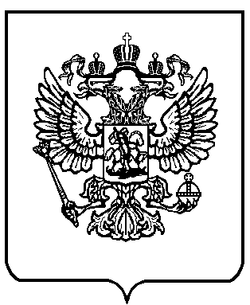
МИНИСТЕРСТВО ЭНЕРГЕТИКИ  РОССИЙСКОЙ ФЕДЕРАЦИИ  (МИНЭНЕРГО РОССИИ)  _____  Департамент энергоэффективности и модернизации ТЭК  ул. Щепкина, д.42, стр.1, стр.2,  г. Москва, ГСП-6, 107996  Телефон (495) 631-98-15, факс (495) 631-91-82  ________________ №_____________  На №___________________ |  | Исполнительным органам саморегулируемых организаций  в области энергетического обследования  (по списку)

Департамент энергоэффективности и модернизации ТЭК Минэнерго России (далее – Департамент) сообщает.
Минэнерго России выпустило приказ № 577 от 08.12.2011 г. «О внесении изменений в требования к энергетическому паспорту, составленному по результатам обязательного энергетического обследования, и энергетическому паспорту, составленному на основании проектной документации, и в правила направления копии энергетического паспорта, составленного по результатам обязательного энергетического обследования, утвержденные приказом Минэнерго России от 19.04.2010 № 182» (далее – Приказ № 577)
(зарегистрирован Минюстом России 28.02.21012, регистрационный № 23360) опубликован в «Бюллетене нормативных актов федеральных органов исполнительной власти», № 19 от 07.05.2012).
Приказом вносятся изменения в форму № 12 ранее утвержденного энергетического паспорта, составленного по результатам обязательного энергетического обследования, отражающую данные об энергетических характеристиках зданий, строений, сооружений.
В свою очередь, в соответствии с пунктом 3 Правил установления требований энергетической эффективности для зданий, строений, сооружений, утвержденные Постановлением Правительства Российской Федерации от 25.01.2011 № 18
«Об утверждении правил установления требований энергетической эффективности для зданий, строений, сооружений и требований к правилам определения класса энергетической эффективности многоквартирных домов» требования энергетической эффективности устанавливаются Минрегионом России.
Соответствующие требования энергетической эффективности для зданий, строений, сооружений Минрегионом России до настоящего момента не утверждены.
В этой связи, до выхода официальных нормативных документов Минрегиона России, следует руководствоваться нижеуказанными рекомендациями:
При наличии у обследуемого лица (организации) многоквартирных домов в форме 12 указываются фактические значения:
- Суммарного удельного годового расхода тепловой энергии на:
- Отопление, вентиляцию и горячее водоснабжение;
- Отопление и вентиляцию.
- Удельного годового расхода электрической энергии на общедомовые нужды.
В виду отсутствия утвержденного базового уровня нормируемых величин,
не указывается (не заполняется):
- Максимально допустимая величина отклонения от нормируемого показателя;
- Класс энергетической эффективности.
Для иных зданий, строений, сооружений обследуемого лица (организации) указывается:
- Фактическое значение суммарного удельного годового расхода тепловой энергии на отопление и вентиляцию.
В виду отсутствия утвержденного базового уровня нормируемых величин,
не указывается (не заполняется):
- Суммарный удельный годовой расход тепловой энергии на отопление, вентиляцию и горячее водоснабжение;
- Максимально допустимая величина отклонения от нормируемого показателя;
- Класс энергетической эффективности.
Энергетические паспорта, составленные до вступления в силу Приказа №577 Минэнерго России (дата составления энергетического паспорта указывается на титульном листе) направляются в Минэнерго России в установленном порядке без учета изменений формы №12.
Департамент просит донести изложенную позицию до членов саморегулируемых организаций для ее учета в практической деятельности по проведению энергетических обследований, оформлению энергетических паспортов и представлению копий энергетических паспортов в Минэнерго России.

Заместитель директора | А.И. Кулапин
Исп. Климов А.А.
Тел. 631-86-01

